|  |
| --- |
| **Звіт**  **до лабораторної роботи № 5**  з дисципліни  **«Бази даних»**  **Студента групи ІПЗ-25(мс)**  **Ночовки Дмитра Михайловича** |

**Тема**: Оновлення даних. Видалення даних

**Мета**: Вивчити команди оновлення та видалення даних

1. Словник предметної області

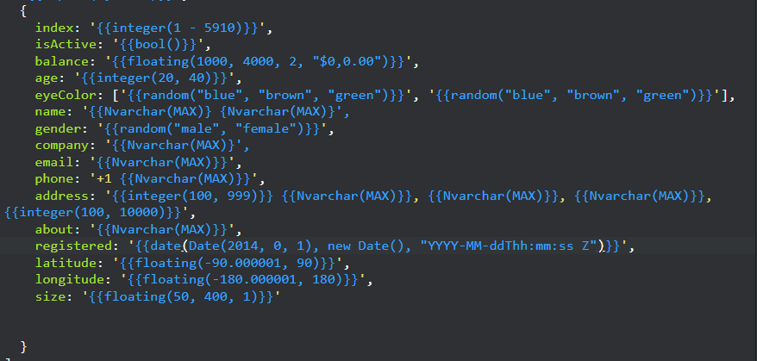

{

index: '{{integer(1 - 5910)}}',

isActive: '{{bool()}}',

balance: '{{floating(1000, 4000, 2, "$0,0.00")}}',

age: '{{integer(20, 40)}}',

eyeColor: ['{{random("blue", "brown", "green")}}', '{{random("blue", "brown", "green")}}'],

name: '{{Nvarchar(MAX)} {Nvarchar(MAX)}',

gender: '{{random("male", "female")}}',

company: '{{Nvarchar(MAX)}',

email: '{{Nvarchar(MAX)}}',

phone: '+1 {{Nvarchar(MAX)}}',

address: '{{integer(100, 999)}} {{Nvarchar(MAX)}}, {{Nvarchar(MAX)}}, {{Nvarchar(MAX)}}, {{integer(100, 10000)}}',

about: '{{Nvarchar(MAX)}}',

registered: '{{date(Date(2014, 0, 1), new Date(), "YYYY-MM-ddThh:mm:ss Z")}}',

latitude: '{{float(-90.000001, 90)}}',

longitude: '{{float(-180.000001, 180)}}',

size: '{{float(50, 400, 1)}}'

}

1. Оновлення та видалення даних

**ReplaceOne**

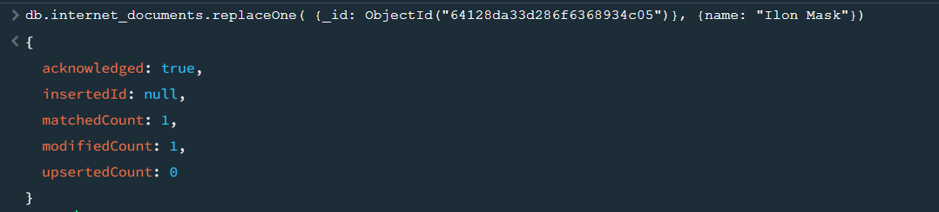

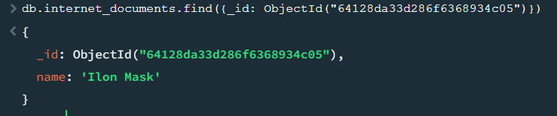

**deleteOne та deleteMany**

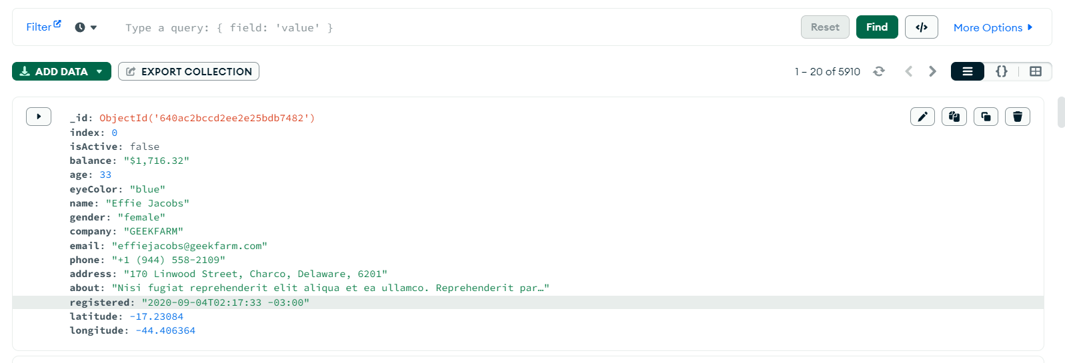

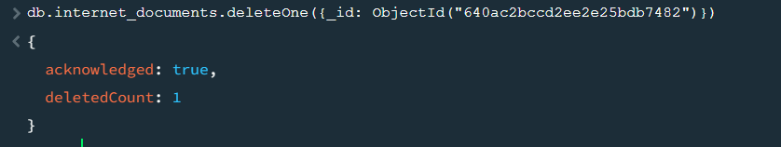

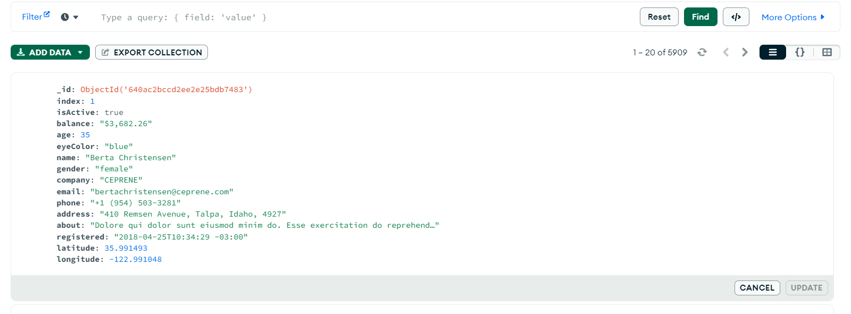

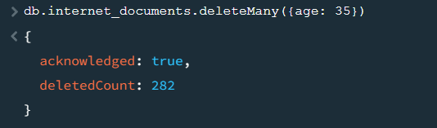

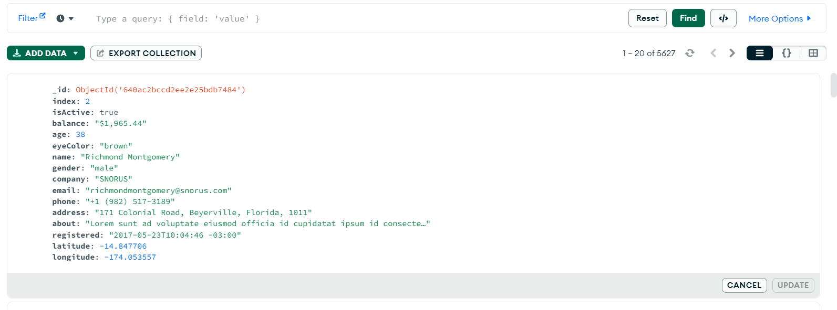

**updateOne та updateMany**

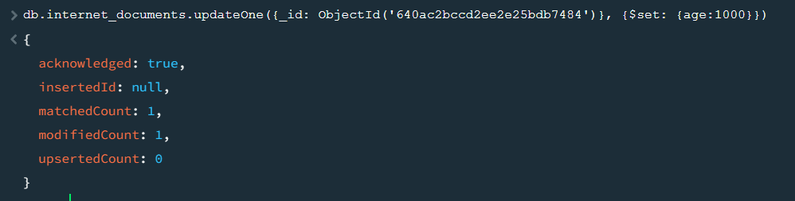

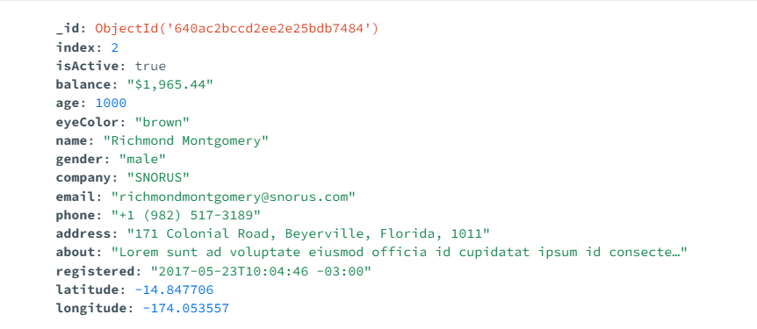

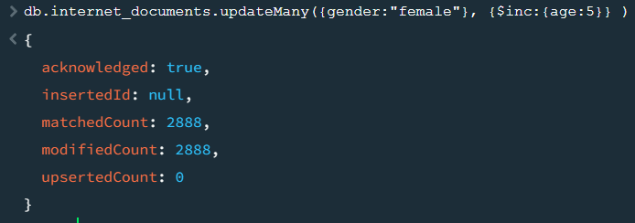

**Оператори $push та $pull**

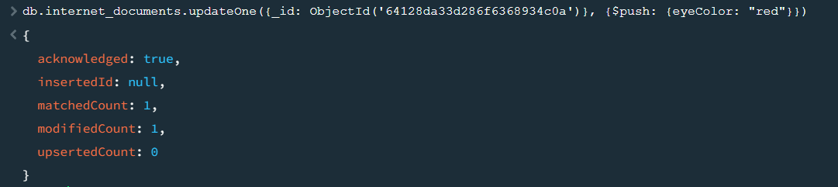

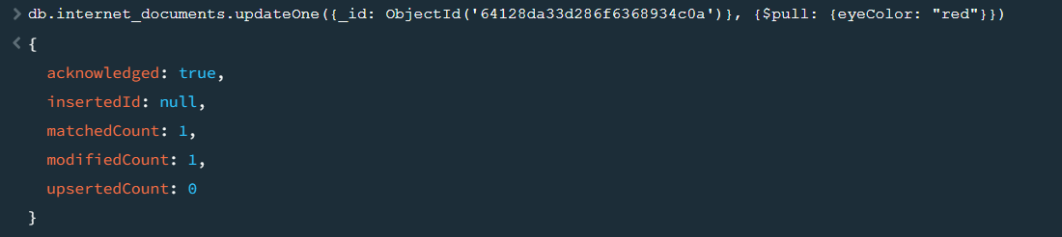

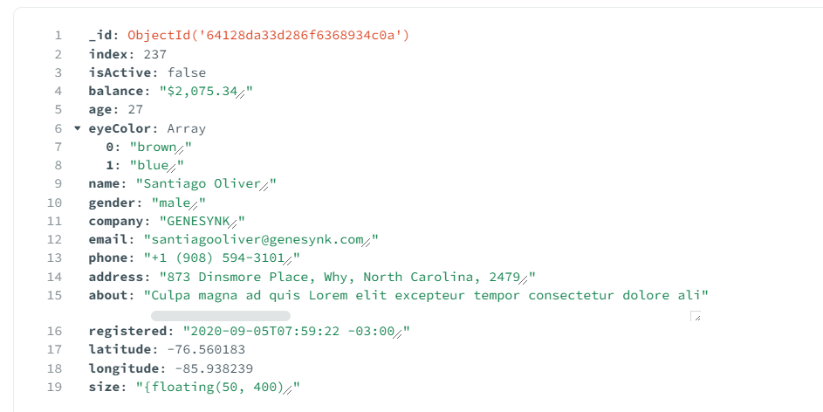

Оператор $pop

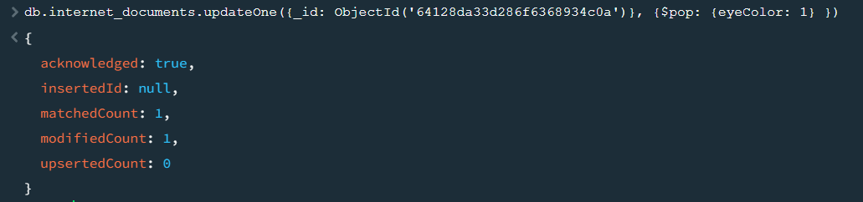

Оператор $addToSet

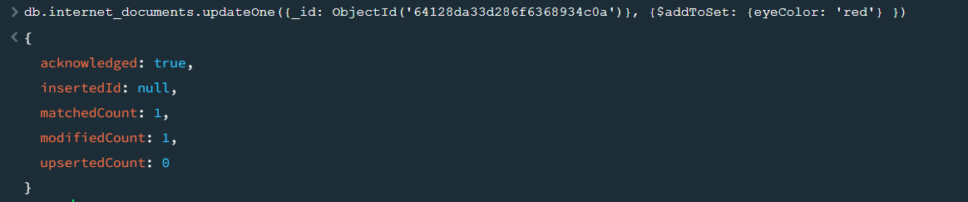

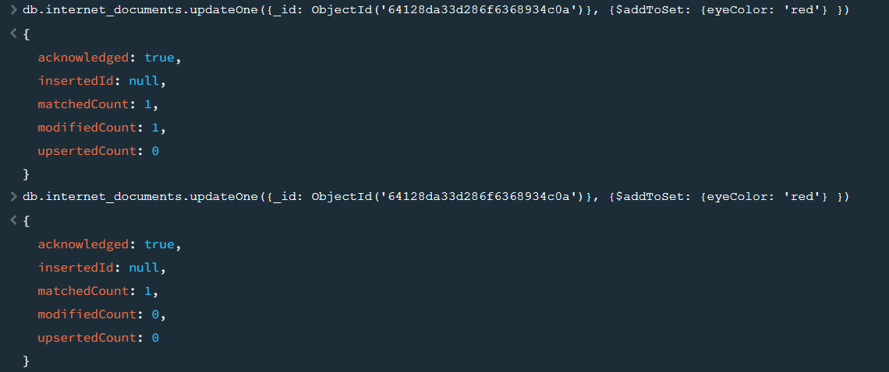

**Висновок** На цій лабораторній роботі я вивчив команди оновлення та видалення даних